**UAS MATA KULIAH SISTEM INFORMASI AKUNTANSI**

**TAHUN PELAJARAN 2024**

**Nama : Riska Aulia Susiarti**

**NIM : 40011423650274**

**Prodi : Akuntansi Perpajakan**

**Kelas : G**

**PERTEMUAN PERTAMA (ERD Plus)**

1. Memerintahkan chatgpt untuk membuat database penjualan dengan 3 tabe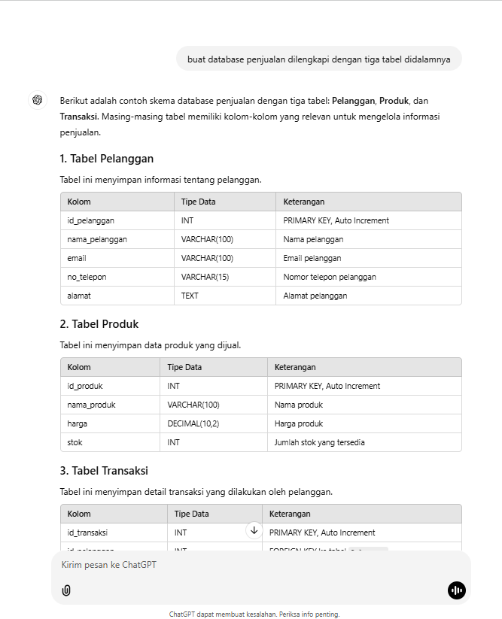

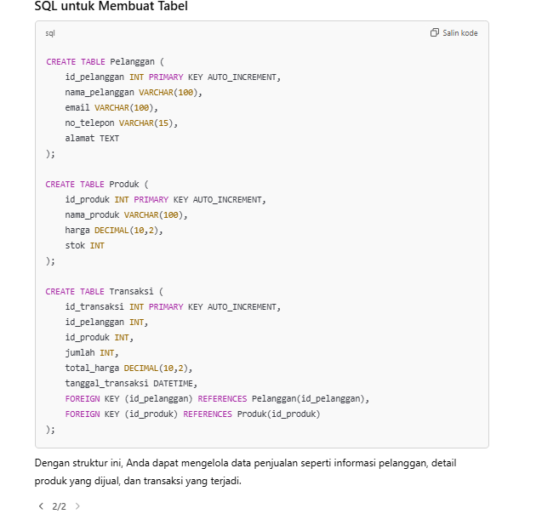

1. Memerintahkan chatgpt untuk membuatkan database penjualan tersebut dalam bentuk format file excel masing-masing per tabelnya.

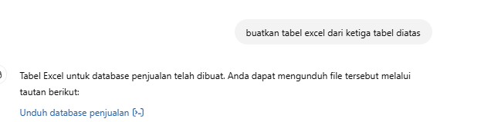

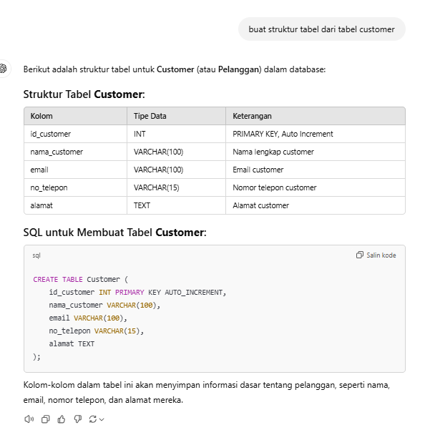

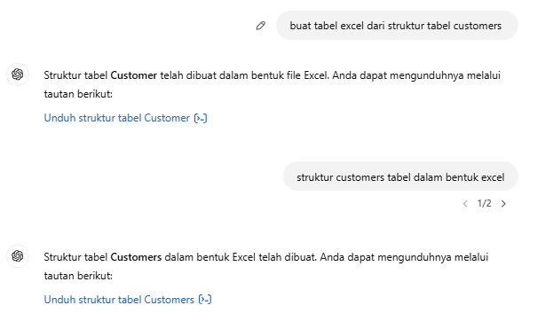

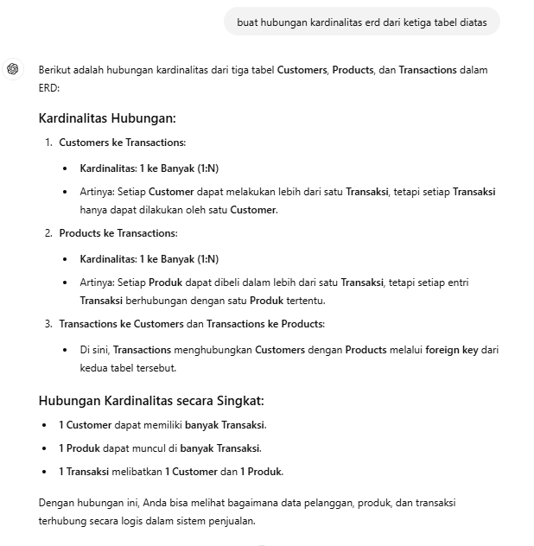

1. Langkah selanjutnya, mengaplikasikan seluruh file database penjualan dengan hubungan kardinalitas dari 3 tabel penjualan tersebut menggunakan web ERD Plus

<https://erdplus.com/>

1. Hasil dari ERD Plus database Penjualan

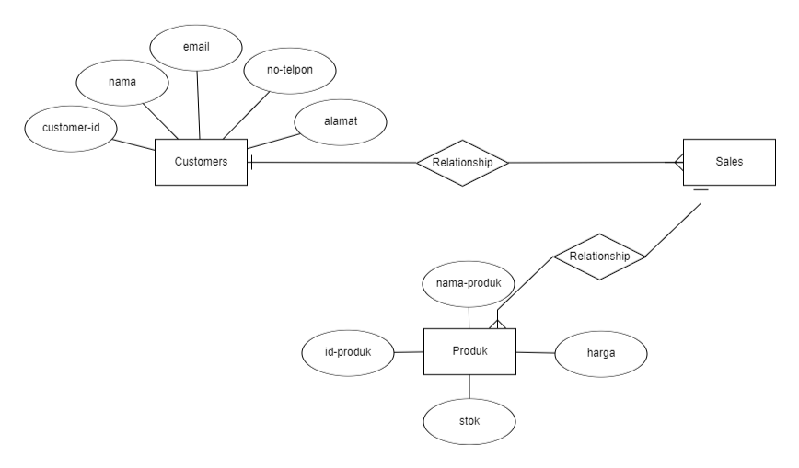

**Latihan mandiri membuat database yg berkaitan dengan pajak, disini saya membuat database tax planning**

1. Memerintahkan chatgpt untuk membuat database tax planning

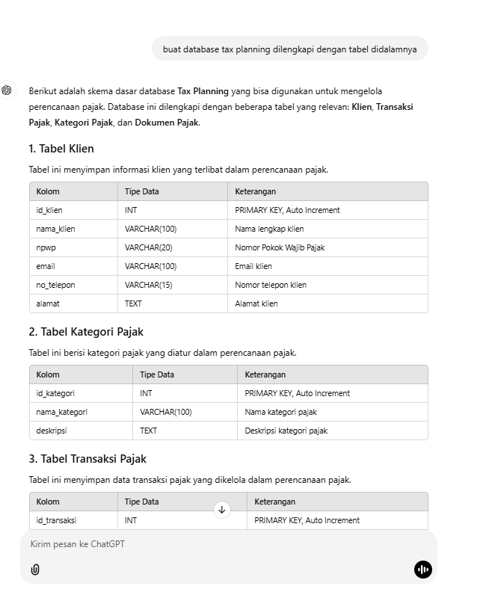

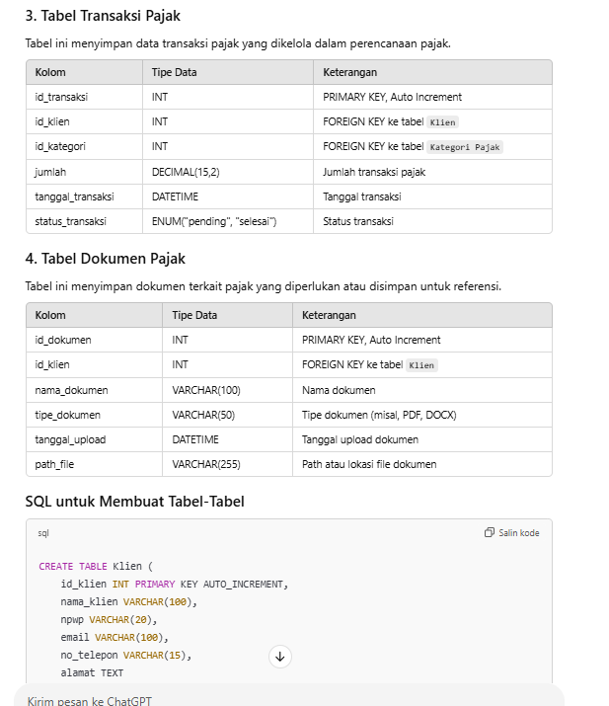

1. Memerintahkan chatgpt untuk membuatkan database tax planning tersebut dalam bentuk format file excel masing-masing per tabelnya.

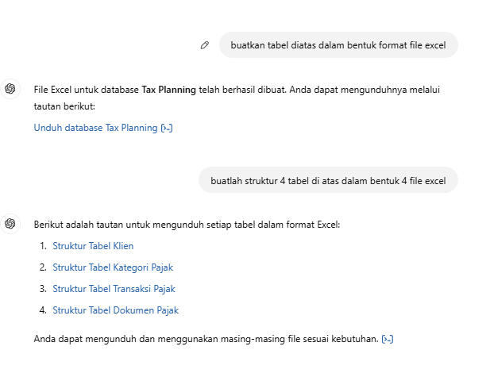

1. Memerintahkan chatgpt untuk membuatkan hubungan kardinalitas erd dari keempat tabel tersebut.

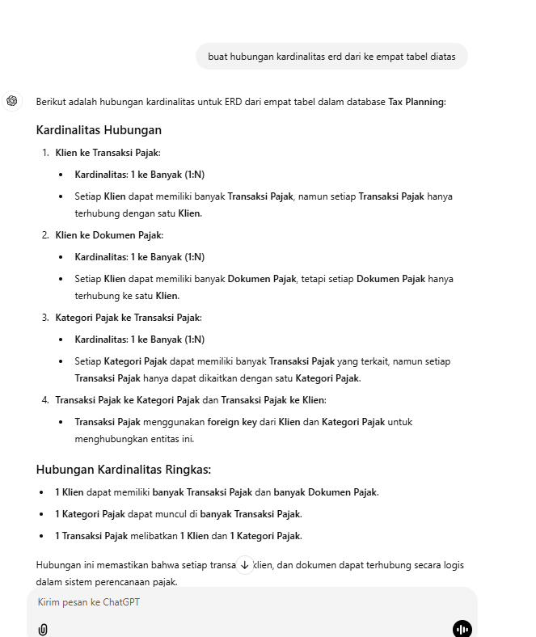

1. Langkah selanjutnya, mengaplikasikan seluruh file database penjualan dengan hubungan kardinalitas dari 3 tabel penjualan tersebut menggunakan web ERD Plus (<https://erdplus.com/>)
2. Hasil dari ERD Plus Database Tax Planning

